2016级软件理论基础试卷

# 一、命题逻辑

计算下面公式的真度

(1).(

(2)

(3)

解: (1).(

|  |  |  |  |  |  |  |  |  |
| --- | --- | --- | --- | --- | --- | --- | --- | --- |
| 公式 | | (0,0,0) | | (0,0,1) | (0,1,0) | (0,1,1) | (1,0,0) | (1,0,1) |
| ( | | 1 | | 1 | 1 | 1 | 0 | 1 |
| (1,1,0) | (1,1,1) | |
| 1 | 1 | |

其真度为.

(2)

本公式可以先化简为:

|  |  |  |  |  |  |  |  |  |
| --- | --- | --- | --- | --- | --- | --- | --- | --- |
| 公式 | | | (0,0,0) | (0,0,1) | (0,1,0) | (0,1,1) | (1,0,0) | (1,0,1) |
|  | | | 0 | 0 | 0 | 1 | 1 | 1 |
| (1,1,0) | (1,1,1) |
| 1 | 1 |

其真度为.

(3)

|  |  |  |  |  |
| --- | --- | --- | --- | --- |
| 公式 | (0,0) | (0,1) | (1,0) | (1,1) |
|  | 1 | 1 | 0 | 1 |

其真度为.

2.证明:

证明:

3.证明:若则

解析:这个是有些原先的演绎定理.原先的是下面的:

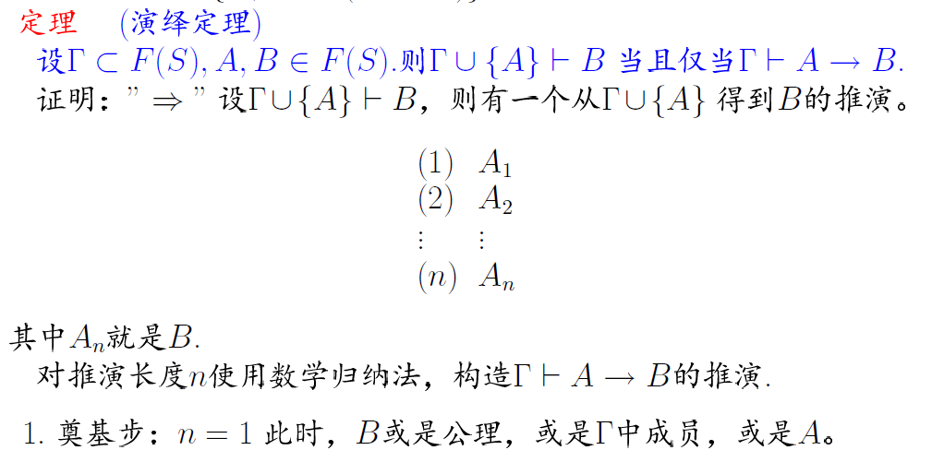

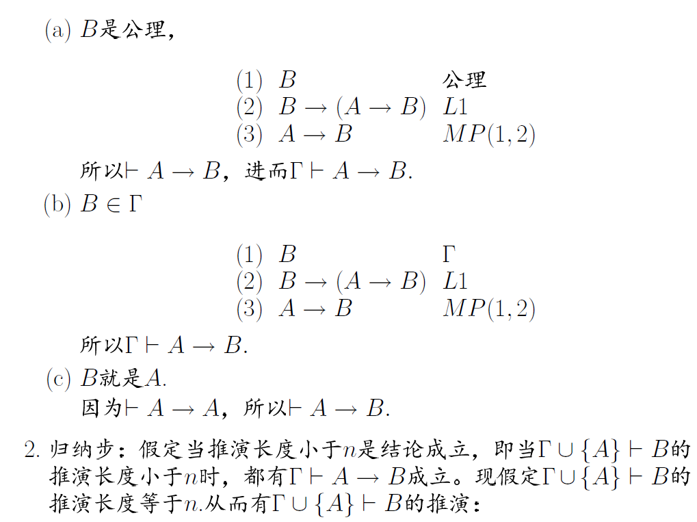

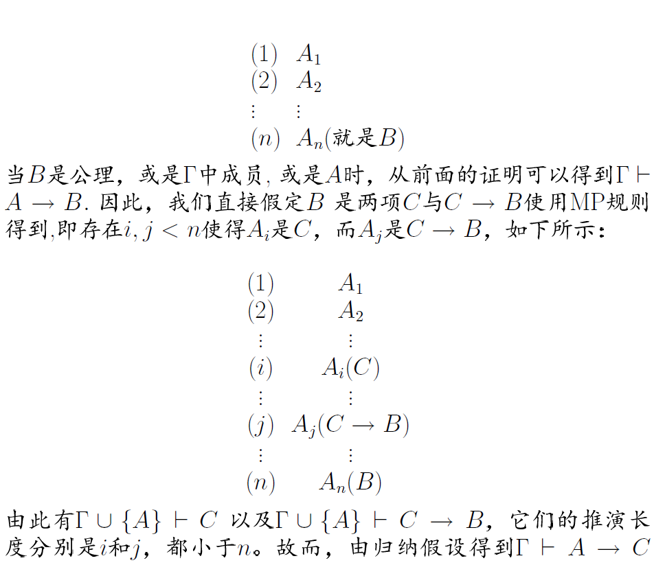

二、逻辑谓词

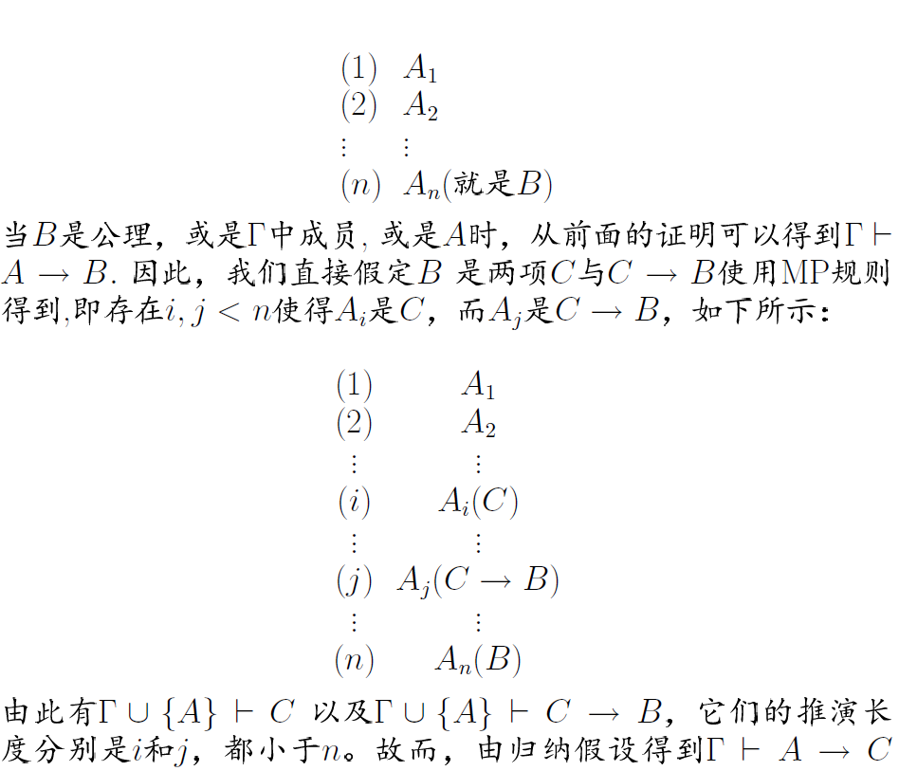

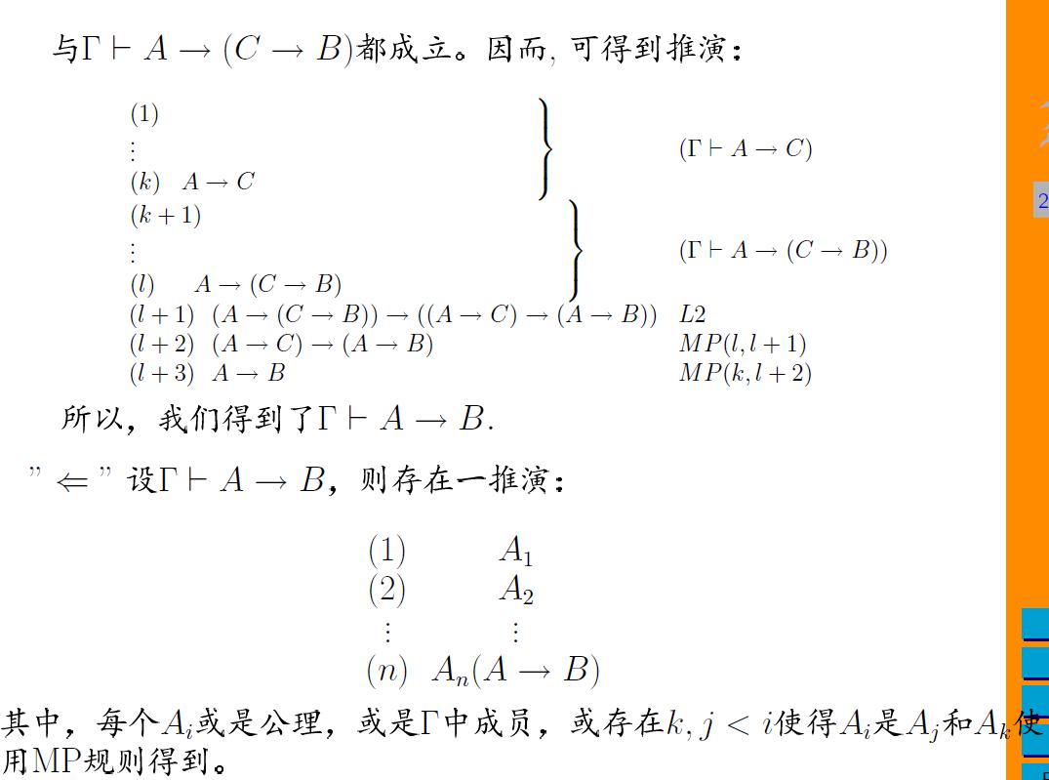

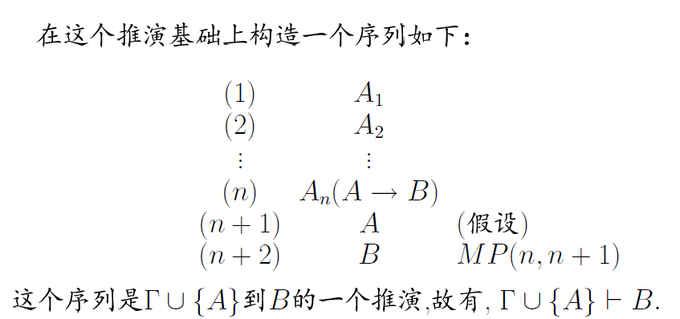

构造TM计算n+1函数.

解析:这个题目主要是来源于TM计算n-1函数,现在需要修改的是实际上是下面标注的这些数据信息,只需要讲下面的数据信息修改好就OK了。下面需要把对应的R修改成L,L修改成R即可。

